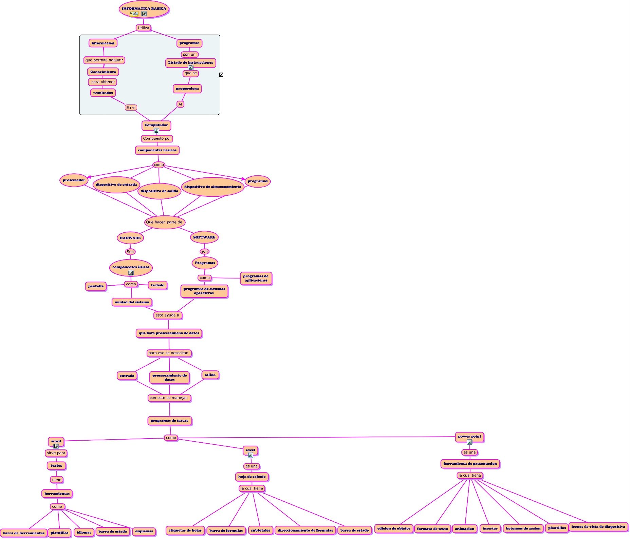

INFORMATICA BASICA.

Utiliza información que permite adquirir conocimiento para obtener resultados y programas que son un listado de instrucciones que se proporciona al computador.
Compuesto por componentes básicos como procesador, dispositivo de entrada, dispositivo de salida, dispositivo de almacenamientos y programas.
Que hacen parte de HADWARE: Son componentes físicos como pantalla, teclado y unidad del sistema.
SOFTWARE: Son programas como programas de sistemas operativos y programas de aplicaciones.
Esto ayuda a que haya procesamiento de datos y para eso se necesitan entrada, procesamiento de datos y salida.
Con esto se manejan programas e tareas como:
Word: Sirve para textos, tiene herramientas como barra de herramientas, plantillas, idiomas, barra de estado y esquemas.
Excel: Es una hoja de cálculo la cual tiene etiqueta de hojas, barra de fórmulas, subtotales, direccionamiento de fórmulas y barra de estado
Power point: Es una herramienta de presentación la cual tiene edición de objetos, formato de texto, animación, insertar, botones de acción, plantillas y diapositivas.

